Муниципальное автономное общеобразовательное учреждение
«Средняя общеобразовательная школа № 19» с. Новоипатово

Фотоотчет
9 мая в 10:00 прошел митинг у Обелиска Славы в честь 70-летия Победы в Великой Отечественной войне
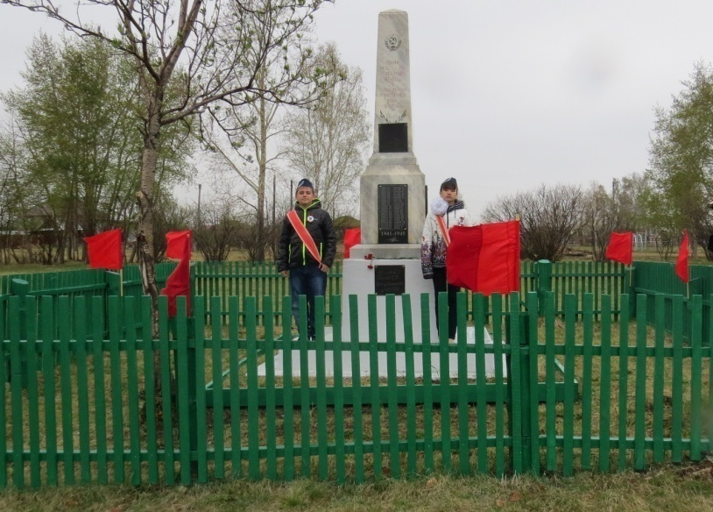
В этот день погода испытывала на прочность почетный караул.
Ребята простояли 1,5 часа, МОЛОДЦЫ!!!
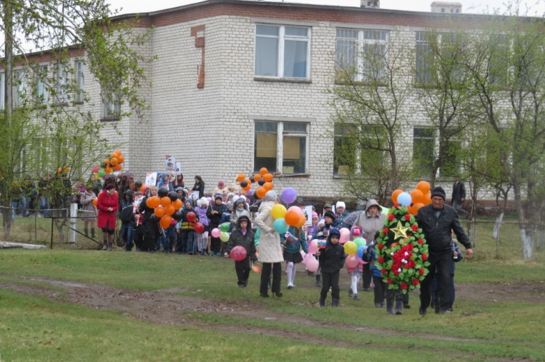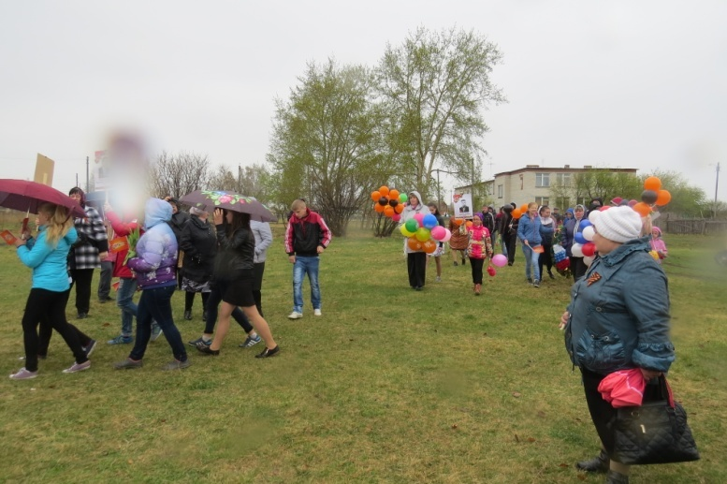
Школьники и учителя прошли колонной от школы до Обелиска. В их руках были цветы, шары и портреты ветеранов «Бессмертного полка»
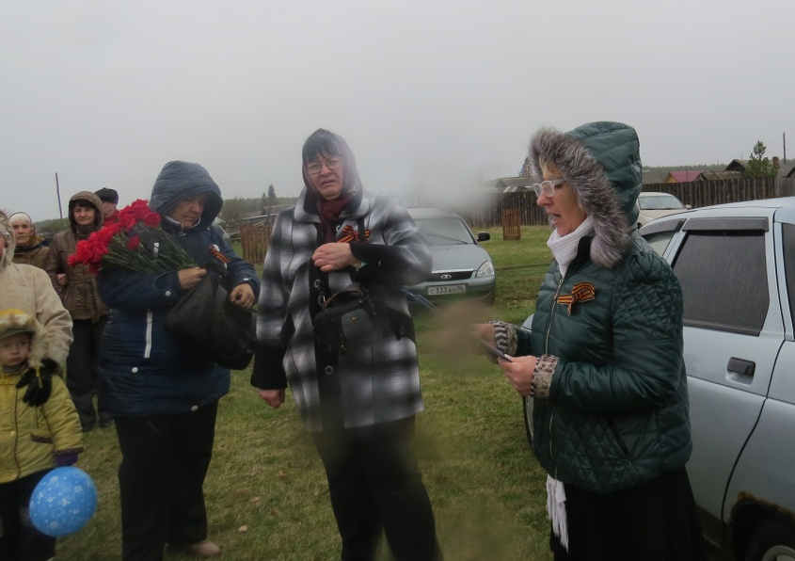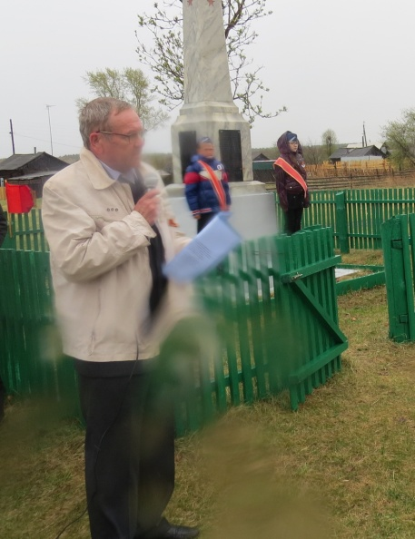
Перед гостями с поздравлениями выступили директор школы №19 Юдин Ю.А., специалист Южной сельской администрации Мухаметова Т.В.,старший лейтенант запаса Юдин А.А. и староста села Жарова В.В.
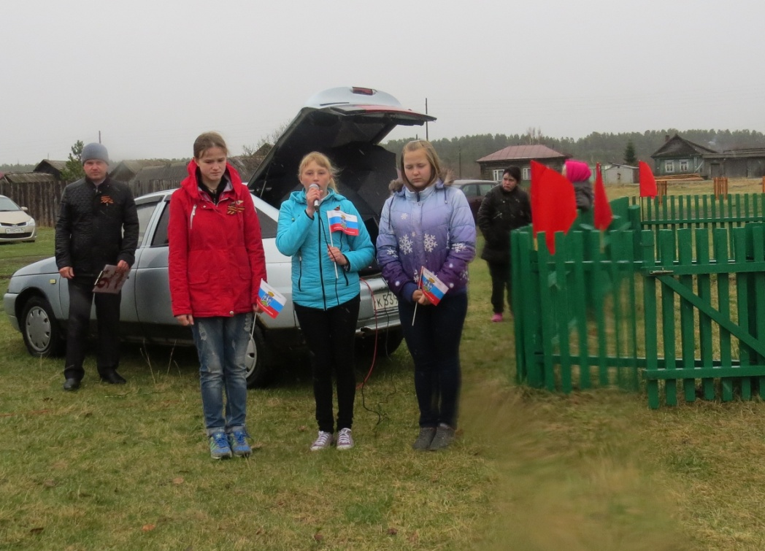
Нуриханова Эльвира, Незаметдинова Полина и Манина Александра прочитали стихи
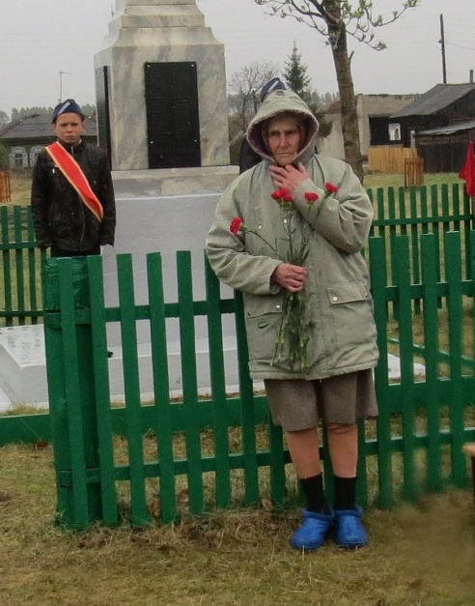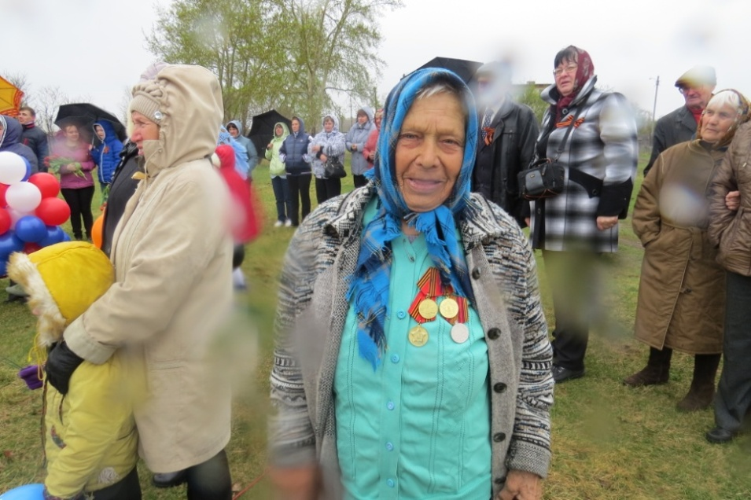
На митинге присутствовали лишь две труженицы тыла Невзорова Александра Павловна и Олькова Татьяна Артемьева.
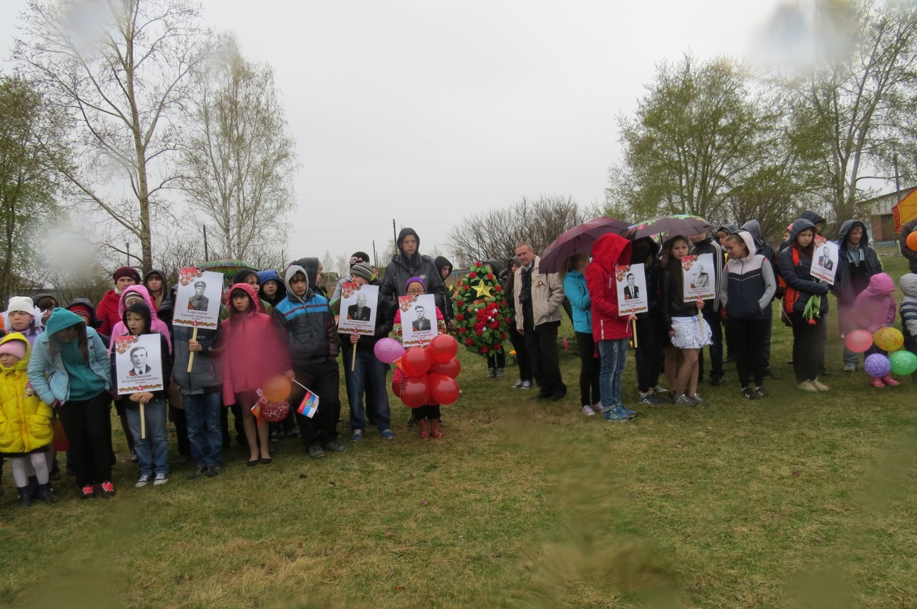
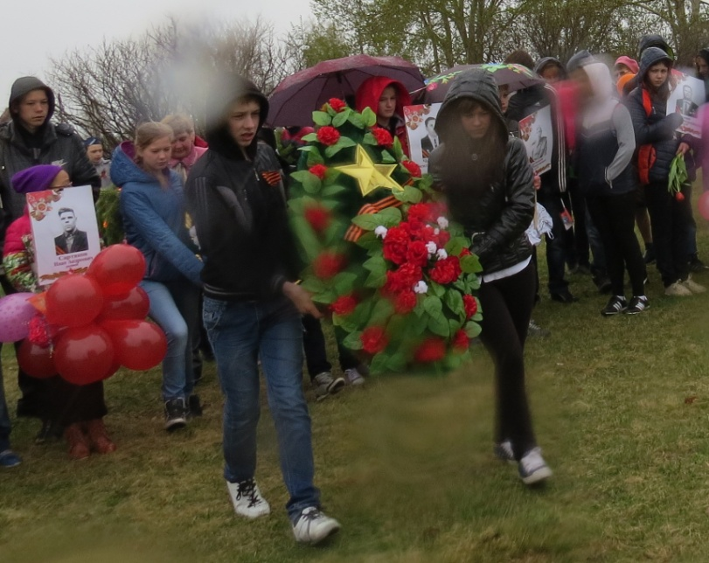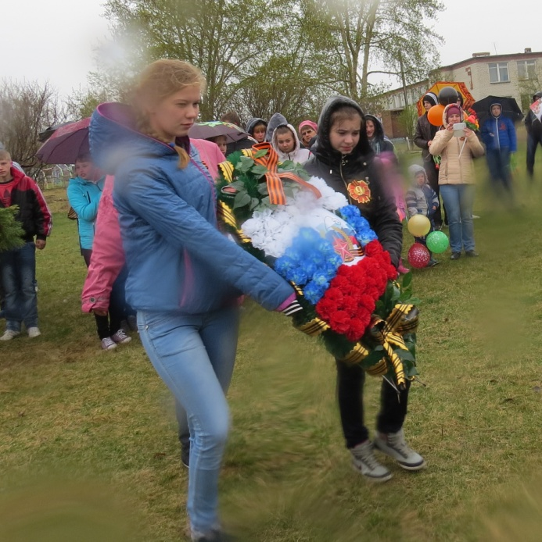
Учащиеся школы возложили венки к Обелиску Славы
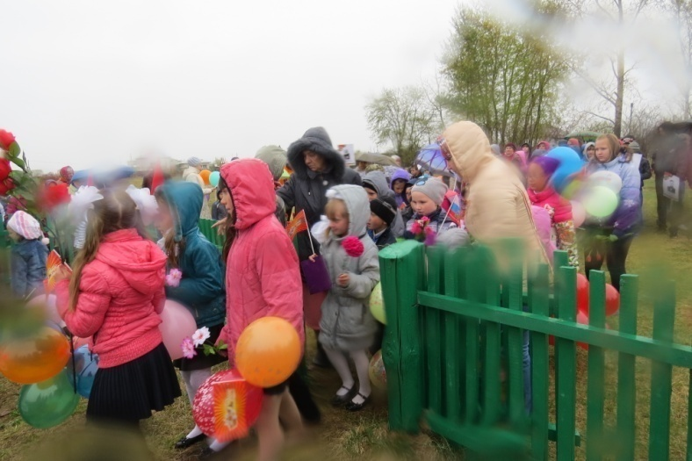
В заключении митинга к обелиску были возложены цветы и запущены в небо шары

В 10:40 начался праздничный концерт для жителей села
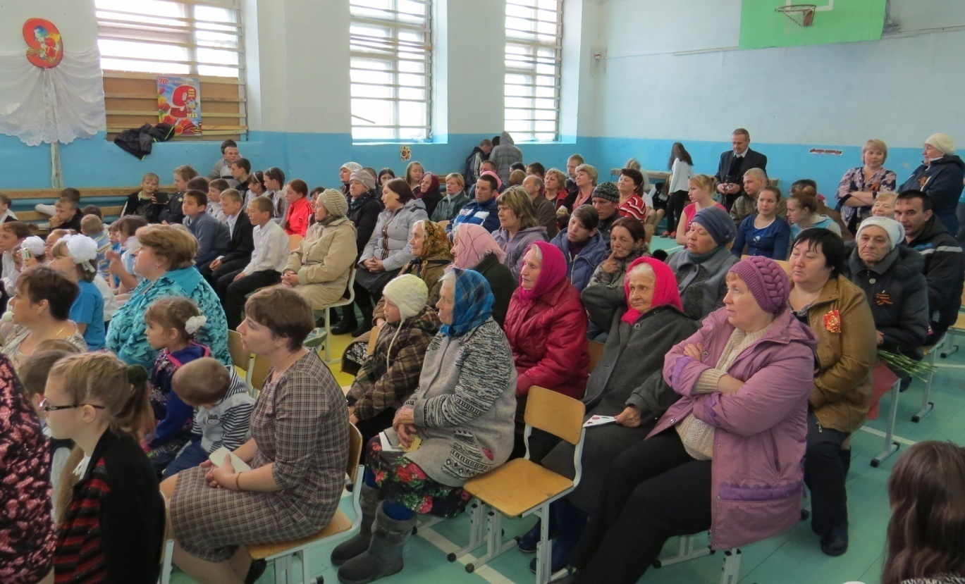
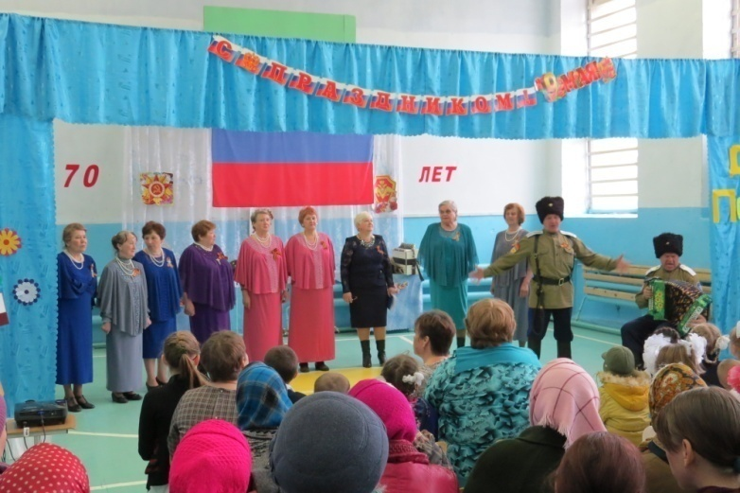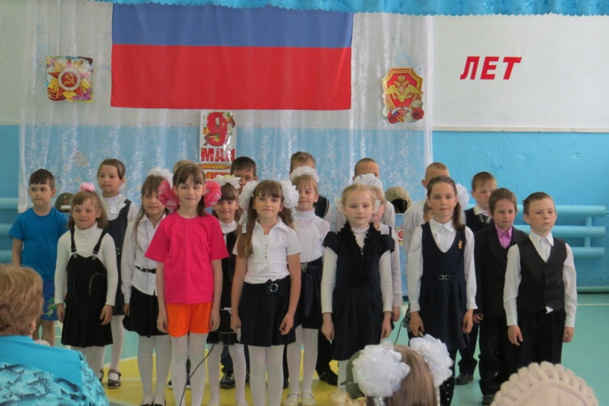
Учащиеся начальных классов исполнили песню «Прадедушка»
Выступление Щелкунского хора «Надежда»
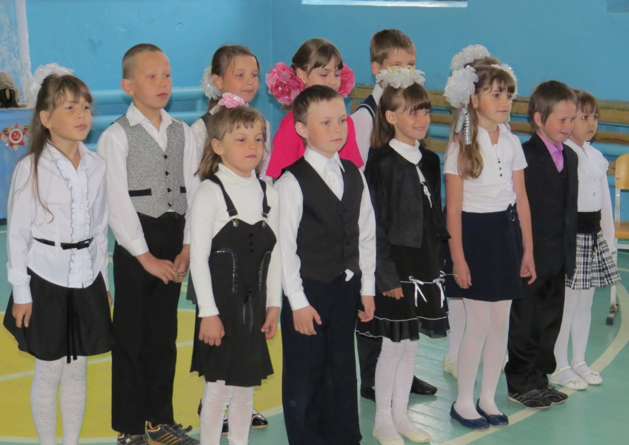
Учащиеся 2 и 3 класса исполнили песню «Росиночка-Россия»
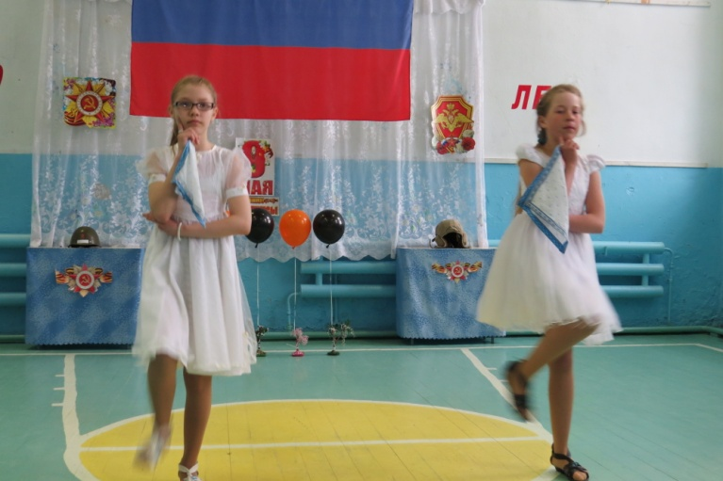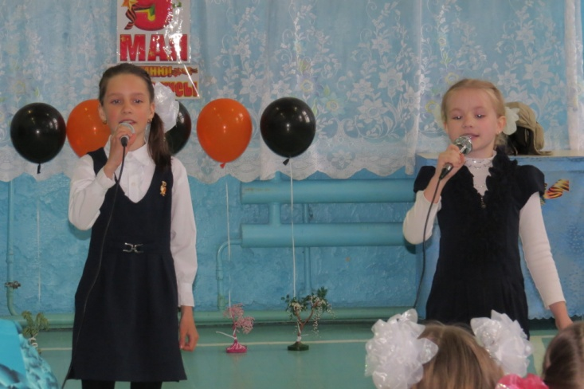
Танец «Соловушка» в исполнении Песня «Завалинка» в исполнении Юдиной
Кузьминых Яны и Процюк Татьяны Анастасии и Безруковой Марии
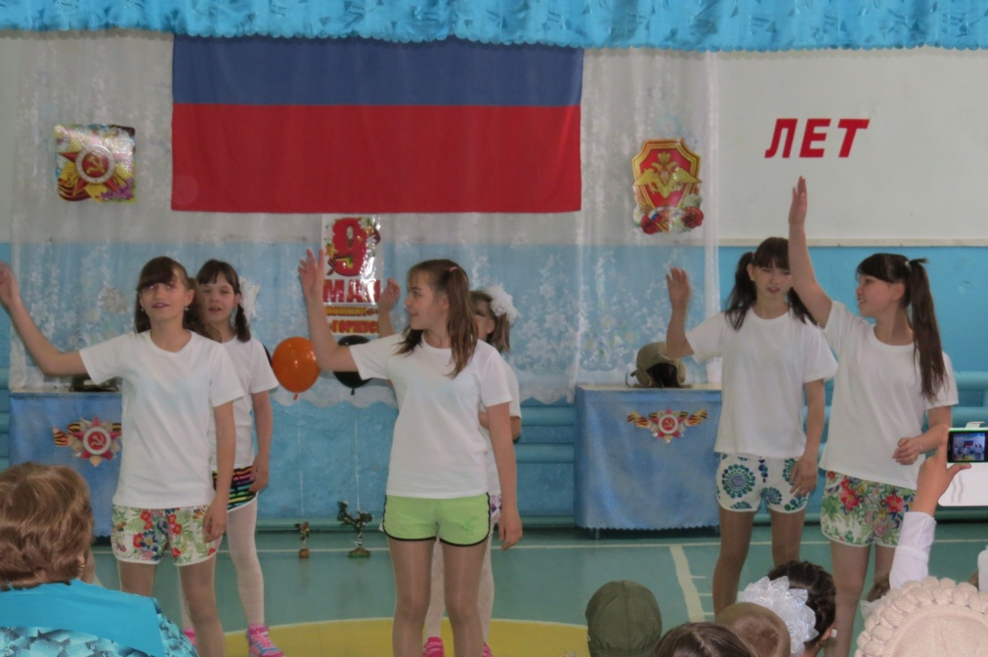
Танец « Птичья нога» в исполнении воспитанниц Детского дома

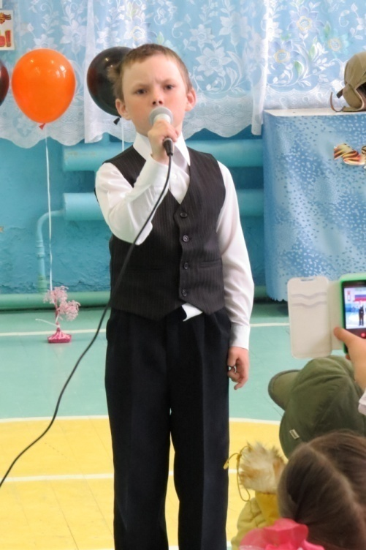
Песня «Будущий солдат» в исполнении Малютина Ивана
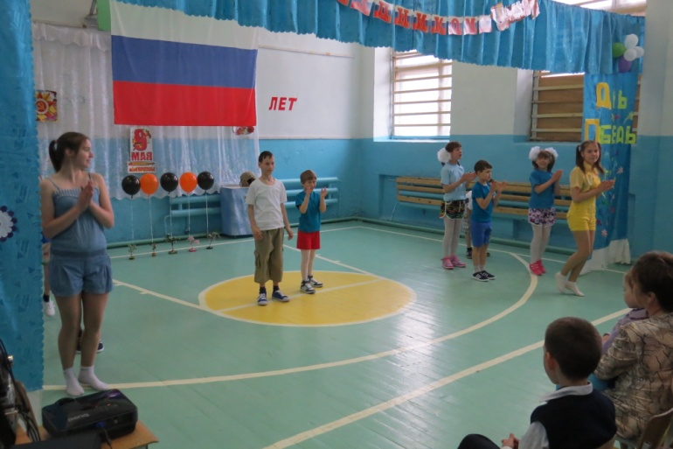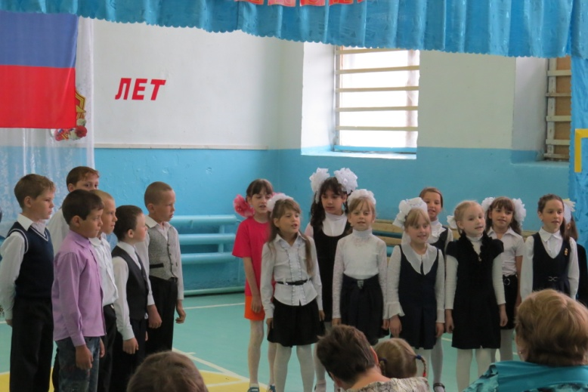
Танец «Маленьких утят» в исполнении Песни военных лет в исполнении
воспитанников Детского дома учащихся начальных классов
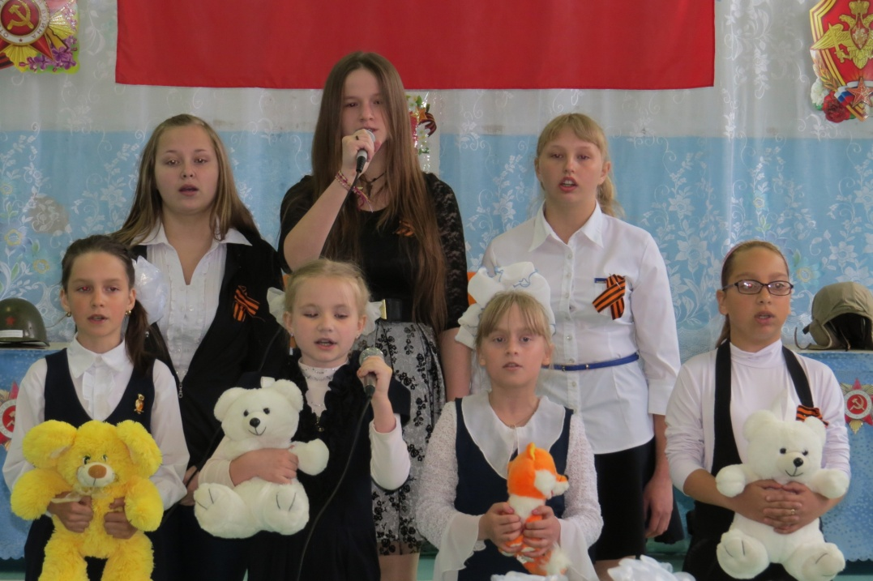
Песня «Дети войны» в исполнении солистов хора «Росинка»
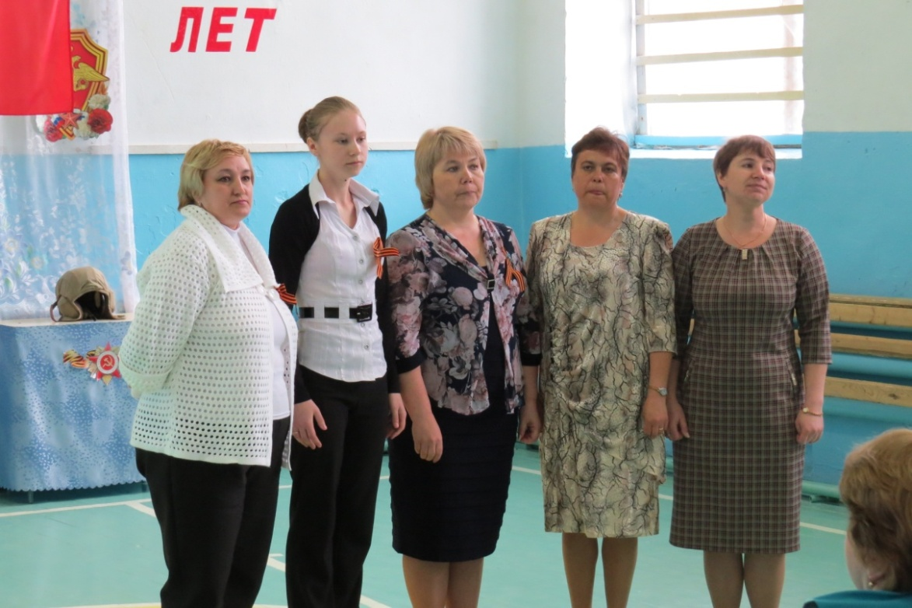
В заключении праздничного концерта прозвучала песня о родном крае в исполнении ансамбля «Рябинушка»

